Открытое занятие для родителей в старшей группе
«МОЙ ВЕСЁЛЫЙ ЗВОНКИЙ МЯЧ»
Подготовила: инструктор по физкультуре 1категории Скотникова Ю. В.
Тема: «Мой весёлый, звонкий мяч!»
Цели:
- закрепить умение детей перебрасывать мяч друг другу в паре приемом из-за головы;
- совершенствовать навык детей в катании мяча друг другу двумя руками снизу; бросании мяча двумя руками снизу;
- способствовать развитию быстроты, ловкости, внимания, выносливости;
- воспитывать у детей интерес к играм с мячами, желание заниматься спортом.
Оборудование:
- мячи разных размеров (по количеству детей);
- бубен;
- мягкие кубики;
- две скакалки;
- кегли.

- Подготовительная часть.
- Построение в шеренгу.
- Разминка по кругу со средним мячом:
- ходьба на носках, мяч в руках вверху
- ходьба по кругу, пронося мяч вокруг туловища
- ходьба по кругу, пронося мяч вокруг колен
- ходьба пятки вместе, носки врозь, мяч прижат к груди
- ходьба с проносом мяча под ногой
- ходьба, дотрагивемся мячом до колена
- мяч за спиной, ходьба с захлёстыванием голени
- бег, проносим мяч вокруг туловища
- бег приставным шагом, мяч вокруг туловища
- игра «Поменяйся мячом»
- построение в одну шеренгу (бегом)
- бег между конусами, дотрагиваясь до конусов
- бег друг за другом, на остановку по сигналу ударить мячом о пол, поймать и продолжать бег
- ходьба, восстановить дыхание
Смена мячей (дети берут большие мячи). Перестроение в шеренгу по четыре.

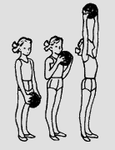
ОРУ с мячом. (по 6-8 раз)
- 1. И.п.: ноги врозь, мяч в руках внизу
1–2 – мяч вверх, подняться на носки, потянуться – вдох;
3–4 – и.п. – выдох. Движение выполнять прямыми руками, смотреть на мяч.

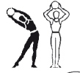
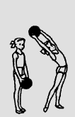
- 2.И.п.: ноги вместе, мяч в руках внизу
1 – мяч вверх – вдох;
2 – шаг влево в сторону на носок, наклон туловища
влево – выдох; 3 – мяч вверх – вдох;
4 – то же в другую сторону.

Упражнение выполнять слитно, мяч внизу не задерживать. Руки все время прямые. Отставляя ногу в сторону на носок, вес тела на нее не переносить. Все движения делать в одной плоскости
(лицевой).

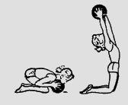
- 3.И.п.: упор на коленях, грудью касаться мяча.
1–2 – потянуться вверх, мяч над головой, прогнуться, голову назад – вдох; 3–4 – и.п., выдох.

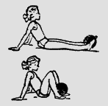
- 4.И.п.: сидя на полу, мяч зажат между стопами
1–2 – сгибая колени, прижать мяч ближе к ягодицам;
3–4 – вернуться в и.п.
Упражнение выполняется только за счет движения ног, туловище остается прямым, руки в упоре не сгибать. Дыхание равномерное.

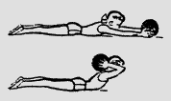
- 6. И.п.: лежа на груди, мяч перед собой на полу.
1–2 – руки прямые, поднимая плечи, прогнуться – выдох;
3–4 – и.п., вдох.
Поднимая голову и плечи, ноги от пола не отрывать.
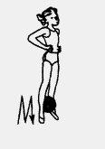
- 7. И.п.: руки на поясе, мяч между стоп.
Прыжки на месте, удерживая мяч между ног. Прыгать мягко, на носках. Дыхание произвольное.

- И.п.: ноги вместе руки на поясе, мяч внизу.
Прыжки на месте, ноги в стороны – мяч вверх, вместе – мяч вниз. Прыгать мягко, на носках. Дыхание произвольное.
После прыжков положить мяч и перейти на ходьбу.

- Основная часть.
Фронтальный способ.
Рассчитаться на первый и второй. Построение в две колонны.
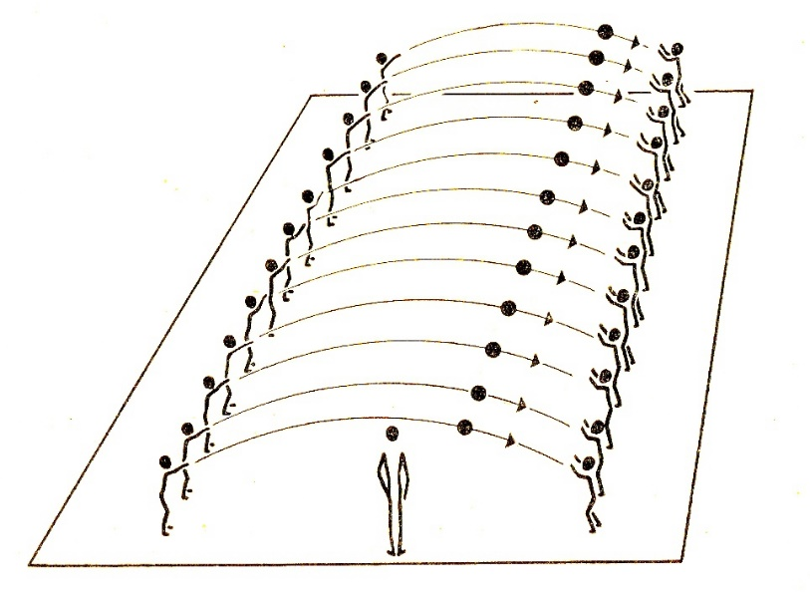
Мяч у первых номеров.
- 1. Броски мяча друг другу. Перед броском, подбросить
мяч вверх перед собой, поймать и бросить способом
снизу- вверх второму номеру.
- 2. Броски мяча друг другу от груди. Перед броском,
удар мячом об пол двумя руками перед собой,
бросок второму номеру, ловить мяч двумя руками.

3.Броски мяча друг другу ближе к принимающему
мяч, способом вниз, ловля его после отскока
от пола.
4.Броски мяча вверх перед собой с продвижением вперёд,
ловля его в движении. Идти на встречу другому номеру, обойти его и вернуться на своё место.

Подвижная игра «Мой весёлый, звонкий мяч»
Цель: учить детей подпрыгивать на двух ногах, внимательно слушать текст и убегать только тогда, когда будут произнесены последние слова.
Описание. Дети стоят с одной стороны площадки, около них воспитатель с мячом в руках. Он показывает, как легко и высоко подпрыгивает мяч, если его отбивать рукой, сопровождая действия словами:
Мой весёлый звонкий мяч,
Ты куда пустился вскачь?
Красный, жёлтый, голубой,
Не угнаться за тобой.
Затем воспитатель предлагает детям выполнить прыжки, при этом отбивая мяч о землю. Прочитав снова стихотворение, он говорит: «Сейчас догоню!» Дети перестают прыгать и убегают. Воспитатель делает вид, что ловит их. Воспитатель, не пользуясь мячом, предлагает детям выполнить прыжки, сам же при этом поднимает и опускает руку над головами детей, как будто отбивает мячи.

- Заключительная часть
Малоподвижная игра «ГОРЯЧАЯ КАРТОШКА»
Цель: передавать мяч точно в руки, никого не пропуская.
Описание: играющие, становятся в круг на расстоянии вытянутых рук. У двух игроков, стоящих на противоположных сторонах круга, - по мячу. По сигналу оба игрока начинают передавать мячи по кругу в одном направлении как можно быстрее, чтобы один мяч догнал другой. Когда у одного из игроков оказывается два мяча, игра начинается заново. Играют 4-5 минут, затем отмечают игроков, которые хорошо передавали мяч.
Указание: Мяч надо передавать каждому рядом стоящему, никого не пропуская. Игрок, уронивший мяч, должен поднять его и, вернувшись на свое место, передать соседу.
Усложнение:
1. Мячи разной массы.
2. Мячи разного размера.
3. Количество мячей более двух.
Окончание занятия. Дети выходят из зала.

